|  |
| --- |
| **МБОУ «ЛИЦЕЙ№28 г. Йошкар-Олы»**  **ПРОЕКТ**  **«ПЕРЕМЕНА. ОРГАНИЗАЦИЯ ИГРОВОЙ ДЕЯТЕЛЬНОСТИ В ШКОЛЕ»**    **Выполнил**: учащиеся 7В класса  **Руководитель**: Левантов Александр Борисович  классный руководитель,  преподаватель – организатор ОБЗР и ДП  Йошкар-Ола 2024г. |

**Содержание**

Введение3

1. Обзор литературных источников 7
2. Этапы работы над проблемой 9
3. Анализ полученных результатов11

Заключение12

Список информационных источников13

Приложения14

**Введение**

Игра – это огромное светлое окно, через которое в духовный мир ребенка врывается живительный поток представлений, понятий об окружающем мире.

Игра – это искра, зажигающая огонек пытливости и любознательности.

В.А. Сухомлинский

Двигательная активность – это естественная потребность человека. По рекомендациям ВОЗ, чтобы расти здоровыми, дети должны проводить как можно меньше времени перед экранами телевизоров и телефонов, больше играть в активные игры. Физическая активность и здоровый сон обеспечивают детям психическое здоровье, умственное развитие, устойчивость к стрессам. К тому же, если приучить ребенка к активному образу жизни с малых лет, то эти привычки помогут ему сохранять здоровье во взрослом возрасте как можно дольше. Рекомендуемый двигательный режим для детей 5-17 лет предполагает физическую активность умеренной и высокой интенсивности не менее 60 минут в день. Три раза в неделю необходимо заниматься упражнениями, направленными на укрепление скелетно-мышечных тканей. При этом под физической активностью подразумевают не только занятия спортом, но и подвижные игры, домашнюю работу, прогулки, занятия спортом и соревнования, уроки физкультуры и утреннюю гимнастику.

Каковы же реалии в настоящее время? Наблюдения за младшими школьниками нашего лицея показали, что многие из них (около 20%) на перемене предпочитают играть в телефон или общаться в социальных сетях, просматривать блоги. Около 10-15% детей повторяют домашнее задание, играют в интеллектуальные игры, рисуют или просто мало двигаются. Основная масса детей (65 - 70%) желает провести перемену активно, но очень часто такая деятельность хаотична и приводит к порче имущества или к травмам. Есть еще небольшой процент ребят, которые на перемене пытаются выяснить отношения, в результате чего возникают драки или конфликтные ситуации.

Исследуя медицинскую статистику по начальной школе, было установлено, что основную медицинскую группу имеют 83% учащихся, подготовительную - 14% и специальную - 3%. Таким образом достаточно большое количество учащихся начальной школы имеют отклонения в состоянии здоровья – 17%. Если не принимать мер, позволяющих укрепить здоровье школьников, то к окончанию школы процент детей, имеющих хронические заболевания значительно возрастет.

Опираясь на результаты наблюдений и опрос школьников, было выявлено следующее.

**Актуальность.** Дети стремятся к игровой деятельности.Игра для них – смысл жизни, они не могут жить без активности, испытывают её дефицит.

1. В свободное время предпочтение отдается игре, но игр дети знают очень мало.
2. В зависимости от поведения учащиеся делятся на группы для совместного времяпровождения,деление зависит от психологических особенностей и особенностей пола.
3. Наши школьные перемены строятся однообразно.Дети часто не умеют организовывать свое свободное время (таких ребят 60 %).
4. Активная деятельность учащихся младших классов хаотична и часто приводит к травмам или порче имущества. (Приложение 1)

Как же найти выход из сложившейся ситуации, чтобы дети были здоровы, имущество уцелело, а отдача на уроках только возрастала? Для решения этой проблемы я решил обобщить опыт педагогов, психологов, а также специалистов в области физической культуры и спорта.

**Гипотеза:** организованная двигательная активность младших школьников на перемене будет способствовать их физическому развитию, улучшению внимания, а также способствовать снижению травматизма и сохранению имущества школы.

Таким образом возникла идея проблемно-поискового проекта под названием **«ПЕРЕМЕНА. ОРГАНИЗАЦИЯ ИГРОВОЙ ДЕЯТЕЛЬНОСТИ В ШКОЛЕ».**

**Цель проекта:** создание условий, позволяющих повысить физическую активность и укрепить здоровье младших школьников через организованную деятельность на перемене.

**Задачи проекта:**

* Выявить интерес школьников младших классов к подвижным играм.
* Разработать несколько вариантов проведения подвижных перемен.
* Организовать проведение подвижных перемен в начальной школе, привлекая актив школы и учителей.
* Проанализировать результаты и сделать вывод по наиболее эффективным способам проведения перемен.

**Объект исследования –** учащиеся начальной школы.

**Предмет исследования –** деятельность школьников младших классов на перемене.

Для того, чтобы достичь поставленной цели первым делом я решил поискать информацию о пользе подвижных игр, их классификации, возможном использовании для различных категорий детей.

1. **Обзор литературных источников**

В нашем лицее учебная нагрузка на школьников достаточно высокая. Проводя много времени за партой и подготовкой домашнего задания появляется дефицит двигательной активности. Вторым врагом для здоровья детей можно считать длительное нахождение за различными гаджетами, которые так плотно вошли в нашу жизнь. Получается, что если с начальной школы не научить ребят проводить перемену с пользой, то в среднем и старшем звене мы получим значительные отклонения и в физическом развитии, и в здоровье школьников.

Учащиеся начальной школы стремятся к движению, только его следует упорядочить. Грамотный подход в этом вопросе позволит нам не только сохранить здоровье школьников, но приучить их к систематическим упражнениям на все школьные годы. «Игра является не только средством физического воспитания (т.е. характерной системой физических упражнений), но и эффективным методом обучения и воспитания» [8, 13]. Игра требует от ребенка сообразительности, внимания, учит выдержке, вырабатывает умение быстрее ориентироваться и находить правильные решения.

В процессе игры происходит не только упражнение в уже имеющихся навыках, закрепление их, совершенствование, но и формирование новых качеств личности. «Подвижную игру можно назвать важнейшим воспитательным институтом, способствующем, как развитию физических и умственных способностей, так и освоению нравственных норм, правил поведения, этических ценностей общества. Особенно любят подвижную игру маленькие дети» [3, 7].

Важным условием организованной двигательной активности является ее регулярность, систематичность, регулярные упражнения повышают функциональные возможности систем дыхания и кровоснабжения, при этом активизируется работа легких, сердца, сосудов, обеспечивающих доставку кислорода с током крови, то есть повышается работоспособность организма. «Правильно организованная подвижная перемена – важный фактор улучшения двигательного режима детей в борьбе с гиподинамией.» [7, 12]. «У ребенка есть страсть к игре, и ее надо удовлетворить. Надо не только дать ему время поиграть, но и прожить этой игрой всю его жить» А. Макаренко.

При выборе игры необходимо учитывать множество факторов: место проведения и инвентарь, количество играющих, возраст и пол детей, задачи, которые должны быть решены игрой. Обязательным условием является окончание игр за 3 минуты до звонка на урок, чтобы учащиеся могли настроиться к предстоящей работе.

Проводя перемену с большим количеством школьников имеет смысл организовать флешмоб, где все движения дети повторяют за одним или несколькими организаторами под музыку. Детский флешмоб в школе — это отличный способ провести время и порадовать ребят. Благодаря тому, что школьники так чувствительны к музыке, они очень любят подвижные игры под музыку. Ребята становятся коммуникабельные, легко идущими на контакт с коллективом.

Учащимся 1-2 классов еще недоступны сложные движения и взаимоотношения. Их больше интересуют игры имитационные, сюжетного характера, с перебежками, прыжками, ловлей и бросанием мячей. Коллективные взаимодействия для них сложны, поэтому они с удовольствием играют в некомандные игры.

У школьников 3-4 классов заметно возрастают физические возможности, улучшается координация, совершенствуется способность управления своим телом, повышается устойчивость внимания. Все это позволяет использовать более сложные по содержанию игры, а также с соревнованием между командами. Длительность игр и интенсивность нагрузки в играх со школьниками 9-10 лет увеличивается, более строгим становится судейство.

Таким образом начинать обучение целесообразно с простых некомандных игр. С приобретением двигательного опыта и с повышением интереса к командной деятельности можно включать игры с элементами соревнований в парах, группах. Со временем игры должны усложняться, меняться правила, иначе интерес детей к ним будет снижаться.

1. **Этапы работы над проблемой**
2. ***Диагностический***

На этом этапе проводилось наблюдение за действиями школьников на перемене, выявление их интересов к подвижным играм путем опроса, анализ физического здоровья учащихся и уровень физической подготовленности.

Было выявлено, что учащиеся начальных классов на переменах не всегда могут организованно играть в подвижные игры, некоторые сидят всю перемену с телефоном или планшетом, кто-то пытается играть в «Салочки», но при этом нет четких правил игры, высока вероятность травм и поломки оборудования школы. Во время бега некоторые школьники не замечают препятствий, громко шумят, в результате часто бывают остановлены дежурным учителем.

Во время опроса выяснилось, что ребята мало знакомы с разнообразием подвижных игр на переменах, чаще всего играют в «Салочки», «Ручеек», однако многие хотели бы узнать новые подвижные игры.

1. ***Организационный***

Для решения выявленной проблемы была сделана подборка подвижных игр для разных категорий учащихся в соответствии с их возрастом, полом, физической подготовленностью и темпераментом. Были осмотрены помещения для проведения подвижных перемен, подготовлен спортивный инвентарь и оборудование. Чтобы на одной перемене охватить сразу несколько параллелей классов, обучающихся на разных этажах и в разных корпусах, был собран актив школы, физорги старших классов, а также учителя физической культуры. Между участниками «полезной перемены» были распределены обязанности, проведен инструктаж по проведению подвижных игр.

1. ***Практический***

Самый главный этап проекта заключался в проведении организованной подвижной перемены. В первых классах, где самое большое количество обучающихся начальной школы, было решено провести флешмоб. Движения подобрали самые простые, музыку взяли из известного мультика «Барбарики». Для воспроизведения музыки использовали smart-телевизор. Флешмоб проводили учителя физической культуры. Ребята с удовольствием повторяли движения. Даже те, кто были немного скованы в начале песни, стали гораздо смелее. Такая перемена очень понравилась ребятам, мероприятие прошло на высоком эмоциональном уровне.

Среди вторых классов провели сюжетную игру «Совушка», где ребята изображали разных насекомых, птиц, лягушат. Такая игра позволяет использовать разнообразные движения, развивает внимание, не требует специального инвентаря. Нагрузку во время игры можно регулировать длительностью периода, когда учащиеся выполняют активные движения, сложностью предложенных движений.

В 3-4 классах проводились игры большей интенсивности, чем в 1 и 2 классах. В это были и командные задания, например, игра «Змейка», а также игры на развитие быстроты «Смена номеров», «Шишки, желуди, орехи». Для развития скорости реакции поиграли в игру «Поймай палку». Школьники отметили, что организованная для них подвижная перемена гораздо интереснее простых гонок по коридору, появился интерес к движениям у тех, кто обычно играет в телефон на перемене. Активисты обещали регулярно проводить для школьников новые подвижные игры, а также подготовить квест с интересными заданиями для большой перемены. (Приложение 2)

1. ***Обобщающий***

На данном этапе был проведен анализ проделанной работы, выявлены сильные стороны проекта и обозначены проблемы, с которыми пришлось столкнуться. Был сформирован банк игр с учетом возраста школьников, задач, стоящих перед организаторами, подручного инвентаря и места для игры. (Приложение 3)

1. **Анализ полученных результатов**

Активная работа по внедрению «полезных перемен» показала, что значительно увеличилось количество школьников, занятых организованной двигательной деятельностью с 18% до 76%. Учащиеся начальной школы практически перестали бегать по коридору и играть в телефон, когда с ними занимаются учителя и активисты школы. Учителя начальной школы отмечают, что после организованной двигательной активности улучшается восприимчивость к учебному материалу, внимание школьников. Заметно вырос интерес ребят к движениям, улучшилось общее состояние, наблюдается меньше вялых учеников. После участия школьников в активной подвижной перемене значительно улучшается их настроение, отмечается снижение нарушения дисциплины на уроке и перемене, практически сократились конфликтные ситуации.

Выбор игр с учетом интересов школьников, их возраста, пола, физического развития позволяет заинтересовать самые разные категории учащихся. Некоторые ребята предлагают себя уже в роли физоргов на перемене, чтобы реализовать свои лидерские качества. Большой интерес детей вызвал флешмоб. Простые движения легко удается повторить за организаторами. Многим детям нравятся музыкальные перемены, где самые эмоциональные двигаются под музыку азартно, а дети спокойной группы обычно любят смотреть за остальными, но потом тоже подключаются к танцу.

После третьего урока отмечается снижение внимания на уроках, утомляемость детей возрастает, поэтому рационально проводить «полезную перемену» именно в это время, но заканчивая игры за 3 – 5 минут до начала урока, чтобы дети смогли немного успокоиться и подготовиться к следующему уроку.

В нашей школе работают активные и современные педагоги, которые подхватили инициативу проведения умных и активных перемен, помогая активу школы и учителям физической культуры, ведь они больше всех заинтересованы в повышении внимания школьников на уроках, лучшем усвоении учебного материала, эмоциональной разрядке детей с пользой для здоровья.

**Заключение**

Наблюдения за учащимися начальной школы во время перемен выявили снижение двигательной активности у ребят, которые часто используют гаджеты, в то же время основной поток ребят проводил время в хаотичном беге, что часто приводило к травмам и порче школьного имущества.

Поиск решения данной проблемы привел к мысли организовать «полезную перемену» с использованием подвижных игр. Подвижные игры являются прекрасным средством для укрепления здоровья и развития физических качеств школьников, а также позволяют выплеснуть энергию, улучшить внимание, проявить личностные качества, научиться взаимодействовать со сверстниками. Для реализации проекта была проведена предварительная работа по сбору информации о подвижных играх и методике их проведения, выявлению интересов учащихся, организации и подготовке активистов школы. Сама реализация проекта проходила среди параллелей 1-4 классов с использованием разнообразных вариантов проведения подвижной перемены.

В результате опробации проекта была увеличена двигательная активность учащихся начальной школы, снижен травматизм на переменах, улучшилось самочувствие ребят, повысилось внимание на уроках. Интерес школьников к движению с умом значительно вырос. Ребята пробовали самостоятельно играть в понравившиеся им игры, просили провести их на уроках физической культуры. Таким образом цель проекта была достигнута.

Среди учащихся среднего звена отмечается еще больший дефицит движения, который также необходимо устранять. В этом случае подвижные перемены можно устраивать с использованием спортивного зала и пришкольных площадок. Аналогичным образом можно организовывать активные перемены в любой школе, учитывая условия и интересы детей.

**Список информационных источников**

1. Виленская Т.Е. Физическое воспитание детей младшего школьного возраста: учеб. пособие / Т.Е. Виленская. - Ростов н/Д: Феникс, 2006. – 256 с.
2. Горбачева O.A. Подвижные игры. – М.: Академия безопасности и выживания, 2017. – 99 с.
3. Громова О. Е. Подвижные игры для детей ФГОС ДО. - М.: Сфера, 2018. – 128 с.
4. Долбилова, Ю. В. Игры в сапогах-скороходах. Подвижные игры / Ю.В. Долбилова. - М.: Феникс, 2008. - 256 c.
5. Матюхина, Ю. А. 365 лучших подвижных игр для детей 6-9 лет на каждый день. - М.: Академия развития, 2008. - 320 c.
6. Нищева, Н. В. Картотека подвижных игр, упражнений, физкультминуток, пальчиковой гимнастики. - М.: Детство-Пресс, 2011. - 80 c.
7. Подвижная перемена для учащихся начальных классов. Методическое пособие / Поваляева В.В. - Самара, 2016. – 23 с.
8. Подвижные и спортивные игры в учебном процессе и во внеурочное время. Методическое пособие / Киселёв П.А., Киселёва С.Б., Киселёва Е.П. – М.: Планета, 2013. – 271 с.
9. Физическая культура: подвижные игры: 1-4 классы. ФГОС / Фёдорова Н.А. – М.: Экзамен, 2016. – 46 с.

**Приложения**

Приложение 1.

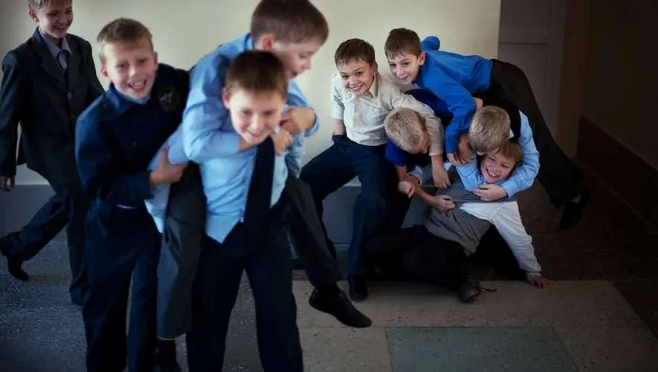

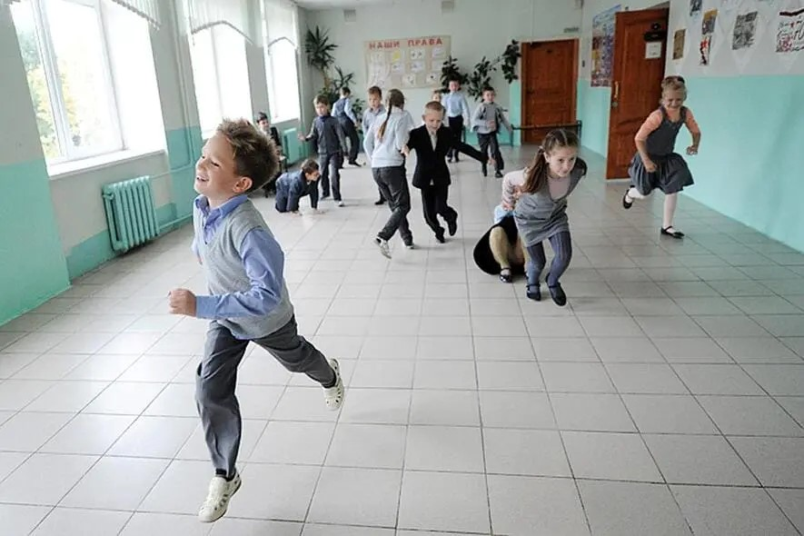

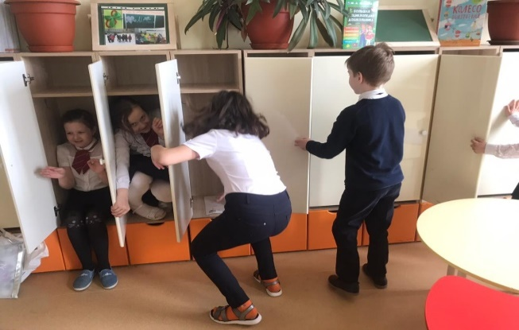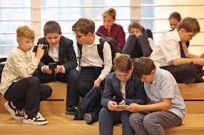

Приложение 2.

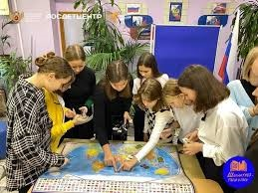 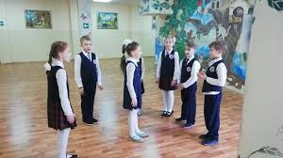

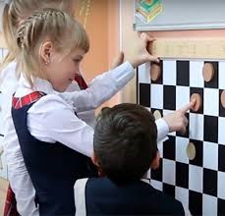 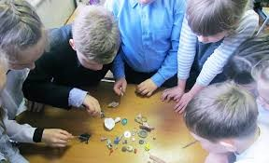

Приложение 3.

**Банк игр для проведения активных перемен**

1. **Игры малой интенсивности**

**«Море волнуется раз»**

Простая игра, не требующая большого количества участников и специального реквизита. Достаточно даже трех человек.

Участники с помощью считалочки выбирают ведущего. Ведущий отворачивается и произносит:

«*Море волнуется раз! Море волнуется два! Море волнуется три! Морская фигура на месте замри!*»

Игроки замирают в позах, изображающих что-то, связанное с морем: это может быть дельфин, корабль, медуза. Ведущий подходит к участнику, «оживляет» его и, пока участник двигается, пытается угадать морскую фигуру. Если участник показывает хорошо и его задумку быстро угадывают, он в выигрыше. Проигрывает тот, чью фигуру угадывают с трудом: он и становится следующим ведущим.

**«Колечко, выйди на крылечко»**

Игра, которая учит сохранять невозмутимость. Число участников — от 4 человек.

Считалочкой выбирается ведущий. Участники садятся в ряд и складывают ладони лодочкой так, чтобы в них можно было незаметно что-то положить.

Ведущий тоже складывает прячет в руки кольцо или другой мелкий предмет. По очереди обходит всех участников, опускает свои ладони в их «лодочки» и делает вид, что кладет предмет туда. На деле кольцо попадает только к одному участнику, остальные не видят, кому оно досталось. Игрок, получивший кольцо, пытается остаться невозмутимым и не подать вида.

Ведущий отходит на несколько шагов и произносит: «Колечко, колечко, выйди на крылечко!» Обладатель «колечка» должен быстро вскочить со скамейки и добежать до ведущего. Задача остальных участников — ему помешать.

**«Ручеек»**

Игра требует вовлечения большого количества участников. Минимум 7 человек. Число должно быть нечетным.

Один человек — ведущий, остальные встают по парам и берутся за руки. Пары встают друг за другом и поднимают сцепленные руки вверх, образуя что-то вроде коридора.

Ведущий идет по этому коридору, выбирает одного участника, берет его за руку и ведет в конец «ручейка», образуя пару с ним. Тот, кто остался без партнера, становится ведущим и идет в начало коридора. Дальше уже он выбирает себе пару.

**«Совушка»**  
Выбирается водящий - «совушка». Играющие – на площадке, а «совушка» - в гнезде (отведенное для этого место). По сигналу «День наступает» дети, подражая полету бабочек, стрекоз, птиц, жуков и «превращаясь» в других животных, резвятся, стараются наиболее точно показать, кого они изображают.

По команде «Ночь наступает» все играющие обязаны «замереть» в той позе, в которой она их застала. «Совушка» выходит «на охоту», шевелящихся уводит в гнездо. По сигналу «День наступает» - «совушка» уходит в гнездо, играющие опять «оживают». «Совушка» меняется через 2-3 игры.

1. **Игры, развивающие быстроту реакции**

**«Смена номеров»**

       Играющие дети становятся по кругу плечом к плечу и рассчитываются по порядку номеров. В центре находится водящий. Он громко называет любые номера. Вызванные номера должны быстро поменяться местами, а водящий старается занять одно из свободных мест. Оставшийся без места становится водящим.

**«Шишки, желуди, орехи»**

Дети встают тройками друг за другом, образуя три круга. Каждый из тройки имеет название: «шишки», «желуди», «орехи». Ведущий находится за пределами круга. Ведущий произносит слово «орехи» (или «шишки», «желуди»), и все игроки, которые имеют это название, меняются местами, а ведущий старается занять чье-то место. Если это ему удается, то он становится орехом («желудем», «шишкой»), а тот, кто остался без места, встает на место ведущего.

**«Три, тринадцать, тридцать»**

Участники игры заранее оговаривают: какое из чисел – какое действие обозначает. Игроки строятся в шеренгу на расстоянии вытянутых в стороны рук.  
Если водящий (учитель) говорит «три» - все игроки должны поднять руки вверх, при слове «тринадцать» - руки на пояс, при слове «тридцать» - руки вперед и т.д. (Можно придумать самые разные движения). Игроки должны быстро выполнить соответствующие движения. Водящий может называть числа в любом порядке.

Игрок, допустивший ошибку, отходит на один шаг назад и там продолжает игру. Выигрывает тот, кто по окончании игры останется на исходной позиции.

«**Вызов номеров**»

Игроки каждой команды рассчитываются по порядку. Руководитель вызывает определённый номер. Игроки с этим номером бегут до отметки и обратно. Прибежавший первым приносит своей команде одно очко, вторым – два и т.д. побеждает команда, набравшая меньшее число очков. Вызов номеров производится вразбивку.

**«Мышеловка»**

Описание: Играющие делятся на две неравные группы. Меньшая образует круг- «мышеловку», остальные «мыши», они находятся вне круга. Играющие, изображающие мышеловку, берутся за руки и начинают ходить по кругу, приговаривая: «Ах, как мыши надоели, все погрызли, все поели. Берегитесь же, плутовки, доберемся мы до вас. Вам поставим мышеловки, переловим всех сейчас». Дети останавливаются и поднимают сцепленные руки вверх, образуя ворота. Мыши вбегают в мышеловку и выбегают из нее. По слову ведущего: «хлоп», дети, стоящие по кругу, опускают руки и приседают – «мышеловка» захлопнулась. Играющие, не успевшие выбежать из круга, считаются пойманными. Пойманные мыши переходят в круг и увеличивают размер мышеловки. Когда большая часть мышей поймана, дети меняются ролями.

Правила: Опускать сцепленные руки по слову «хлоп». После того, как мышеловка захлопнулась, нельзя подлезать под руки.